**Rapport de mini projet JAVa**

**Gestion de facturation**



**Encadré par :**

Mr. El Mokhtar EN-NAIMI

Mr. Lotfi ELAACHAK

**Réalisé par :** *Israe SAIDI*

**Groupe :** *2-1*

**Objectif :**

Le principe de ce mini-projet est la création d’une application qui sert à faciliter les différentes tâches effectuées par les vendeurs (la gestion de clients, la gestion de produits, l’enregistrement des commandes et le remplissage de Factures).

**Introduction :**

Afin de réaliser ce mini-projet on a utilisé JAVA **Swing**.

Java Swing fait partie de Java Fondation Classes (JFC) qui est utilisé pour créer des applications basées sur des fenêtres. Il est construit sur le dessus de l'API AWT (Abstract Windowing Toolkit) et entièrement écrit en java.

Le package javax.swing fournit des classes pour l'API java swing telles que JButton, JTextField, JTextArea, JRadioButton, JCheckbox, JMenu, JColorChooser etc.

**NB : La fonction main existe dans « Home.java »**

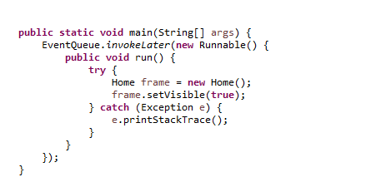

**Partie 1 : Conception**

Dans le dossier de ce mini-projet il existe 3 packages :

**package** ma.fstt.dao;

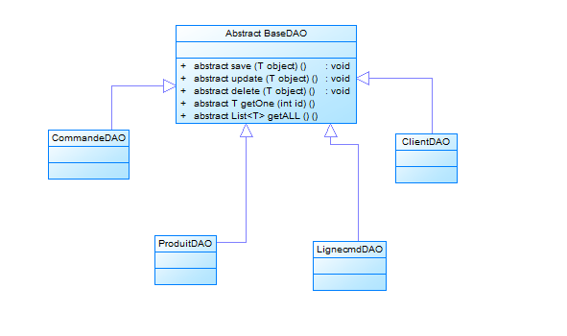

**package** ma.fstt.model

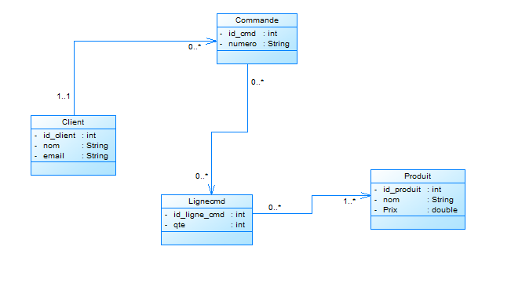

**package** ma.fstt.view

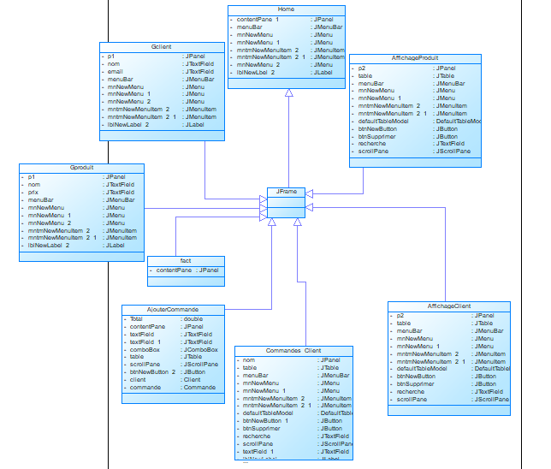

Créer une base de données sous le nom **gfacture**, après la migration des tables on aura cette architecture :

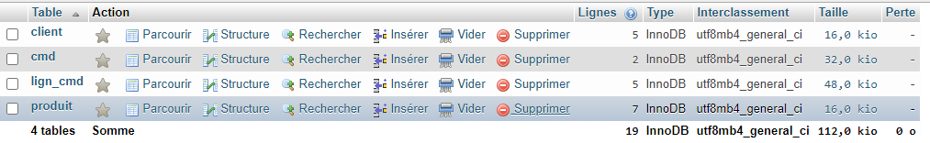

**La table client :**

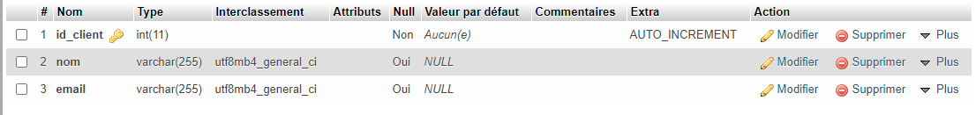

**La table produit :**

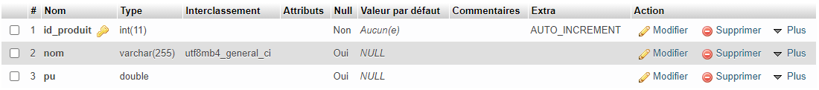

**La table cmd :**

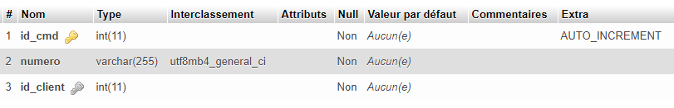

**La table lign_cmd :**

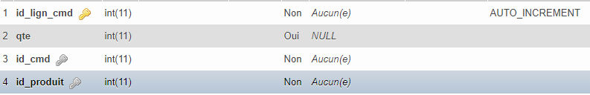

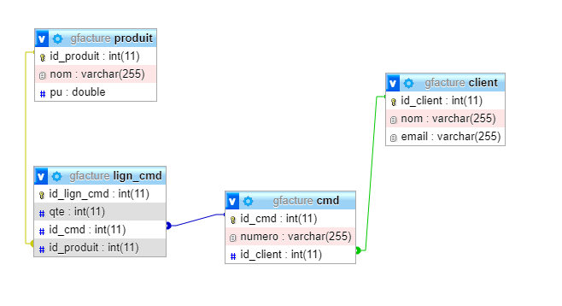

**L’architecture du projet :**

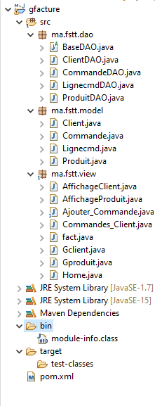

Il faut ajouter les dépendances dans le fichier **« porm.xml »**

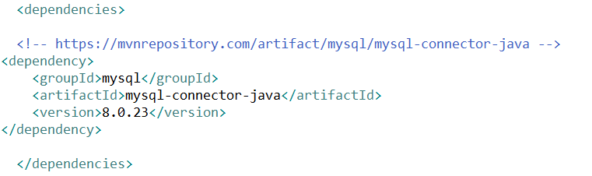

Et afin d’établir la connexion avec la base de données **« MySql »**

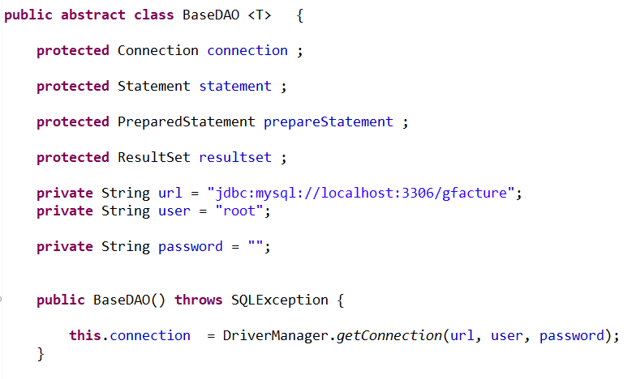

Voici la classe abstraite **« BaseDAO »** qui définit toutes les méthodes de gestion de facturation (l’implémentation se fait dans les **classes** filles)

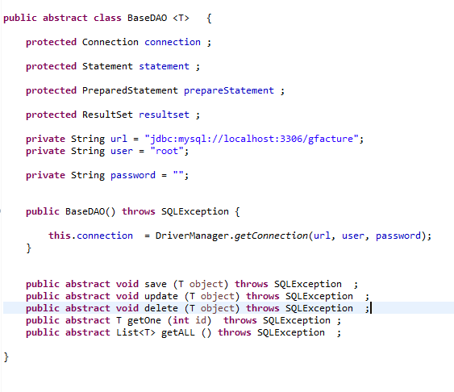

**Partie 2 : Réalisation**

**La fenêtre Home :**

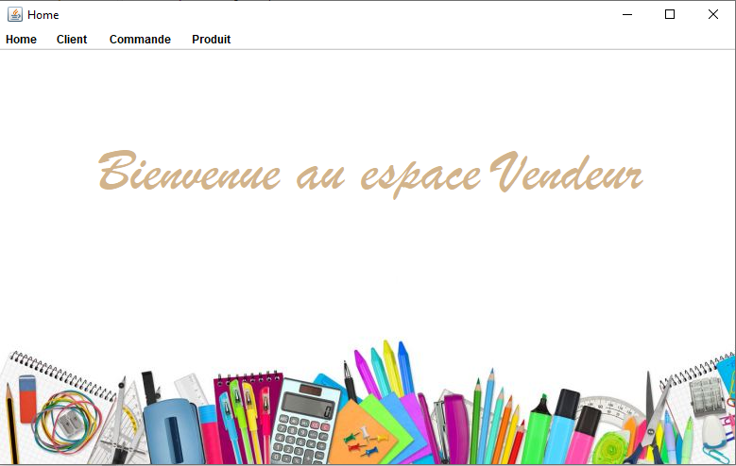

Le Menu Barre :



**La fenêtre Ajouter Client :**

Afin d’ajouter des nouveaux clients il faut obligatoirement remplir les deux champs (**Nom** et **Email**) et effectuer un clic sur le bouton **Enregistrer**.

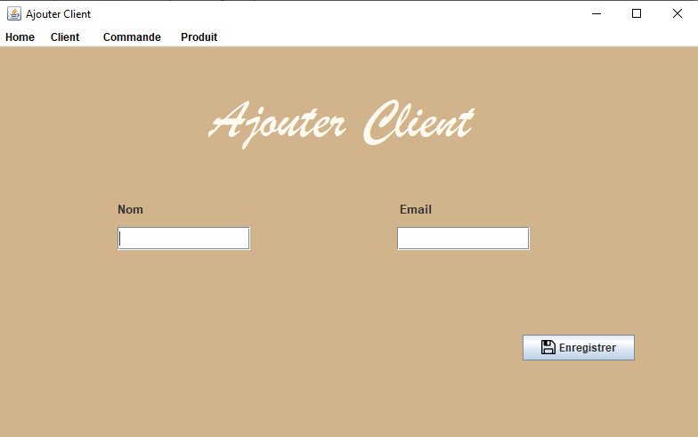

**La fenêtre Nos Clients :**

Cette fenêtre nous permet d’**afficher** la liste de tous les clients Enregistrer et il nous offre aussi la possibilité de modifier les données de nos clients (effectuer un clic sur le bouton **Modifier**) ou de les Supprimer (effectuer un clic sur le bouton **Supprimer**) et aussi **chercher** un client.

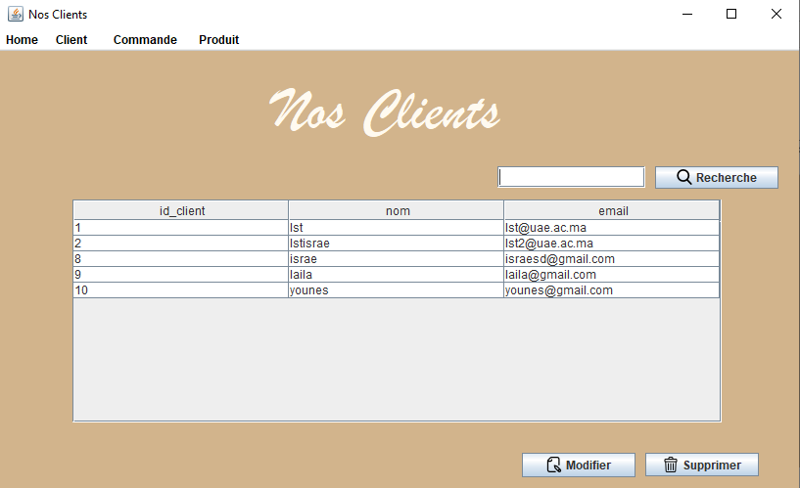

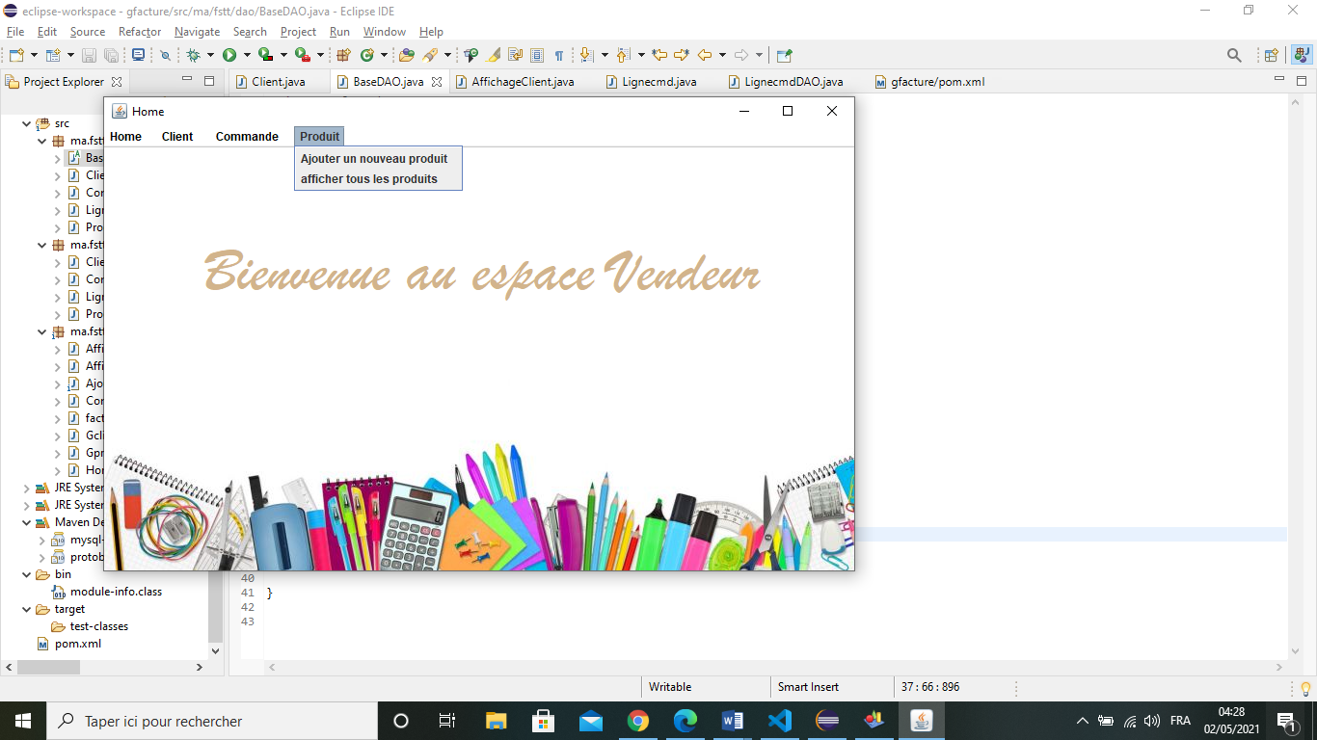

**La fenêtre Ajouter Produit :**

C’est le même principe que la fenêtre « Ajouter Client », pour qu’on puisse ajouter un produit dans notre liste il faut obligatoirement remplir les deux champs (**Nom** et **Prix**) et effectuer un clic sur le bouton **Enregistrer**.

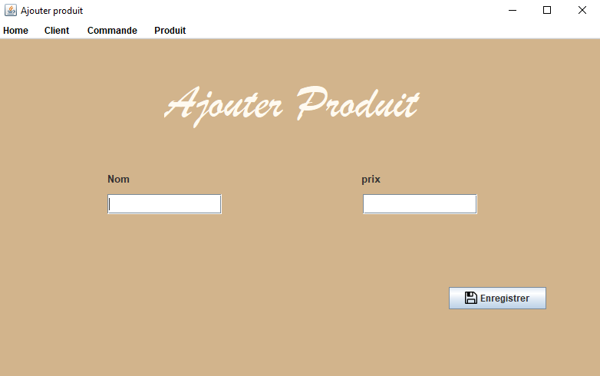

**La fenêtre Nos Produits :**

Le même fonctionnement que la fenêtre **Nos Clients**.

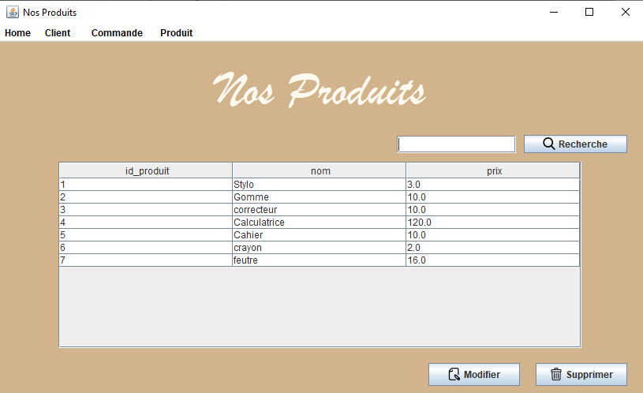

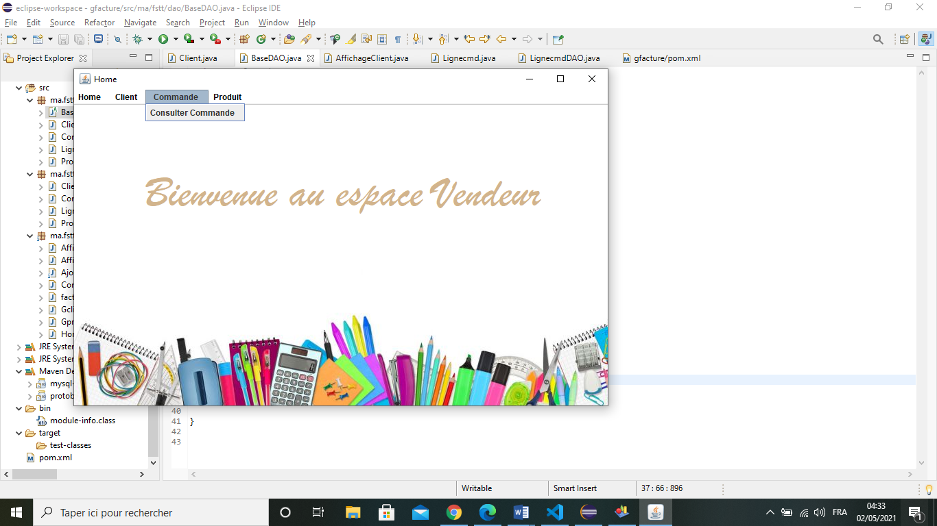

**La fenêtre Voir Commandes :**

Cette fenêtre nous permet d’afficher les commandes d’un tel client (on tape **id_client** dans la zone de texte et on effectue un clic sur **Voir Détails**), Ajouter des nouvelles commandes à l’aide du bouton **Ajouter Commande,** Supprimer une commande et aussi afficher les détails des commandes enregistrés en cliquant sur le bouton **Voir facture**.

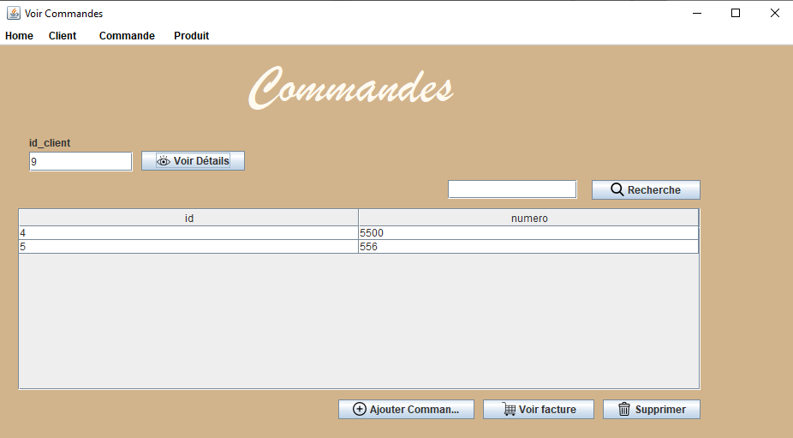

**La fenêtre Remplir facture :**

Cette fenêtre nous donne la possibilité d’ajouter des lignes de commandes (produit et quantité) et calculer le montant total de cette commande.

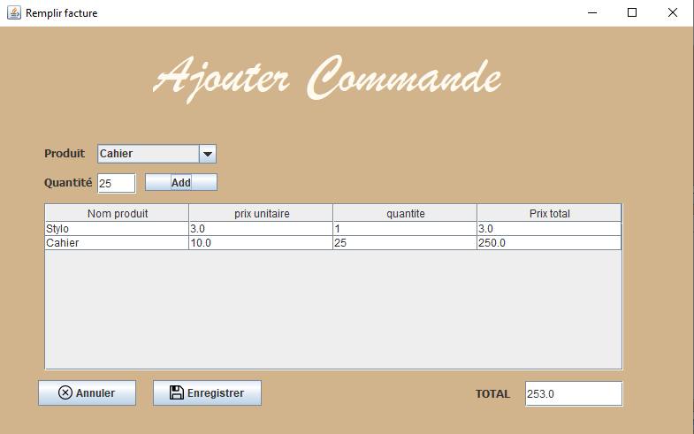

Et après le remplissage de notre commande on peut soit Annuler la commande (Bouton **Annuler**) ou l’enregistrer et afficher Facture à l’aide du bouton **Enregistrer**.

**La fenêtre Facture :**

